Hjemmenetværket
- Hostname
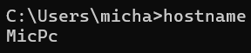
- MAC-adresse
- lokale ip-adresse(r), wifi eller ethernet, både IPV4 og IPV6

Konklusion

